Заходим на сайт <https://visualstudio.microsoft.com> и создаем аккаунт

Потом жмем Azure DevOps

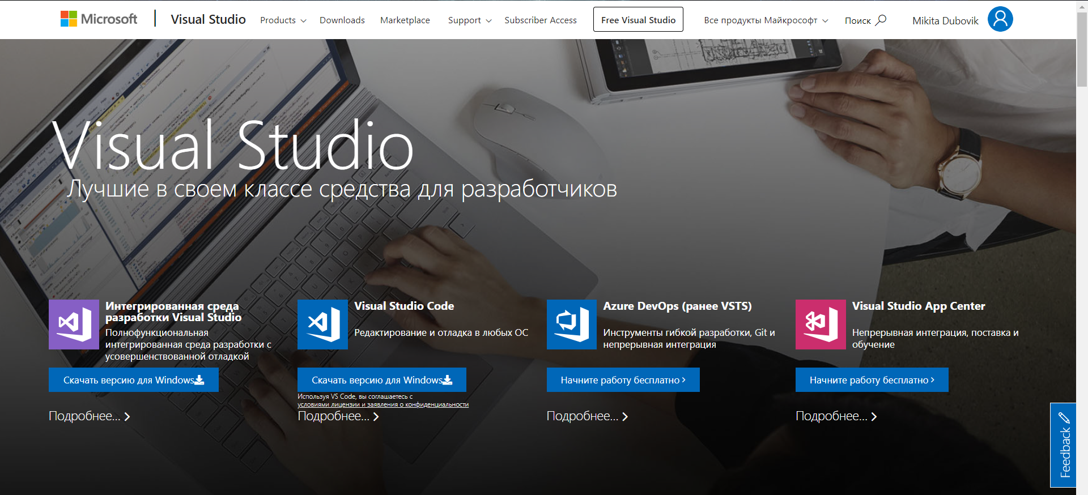

Создаем проект

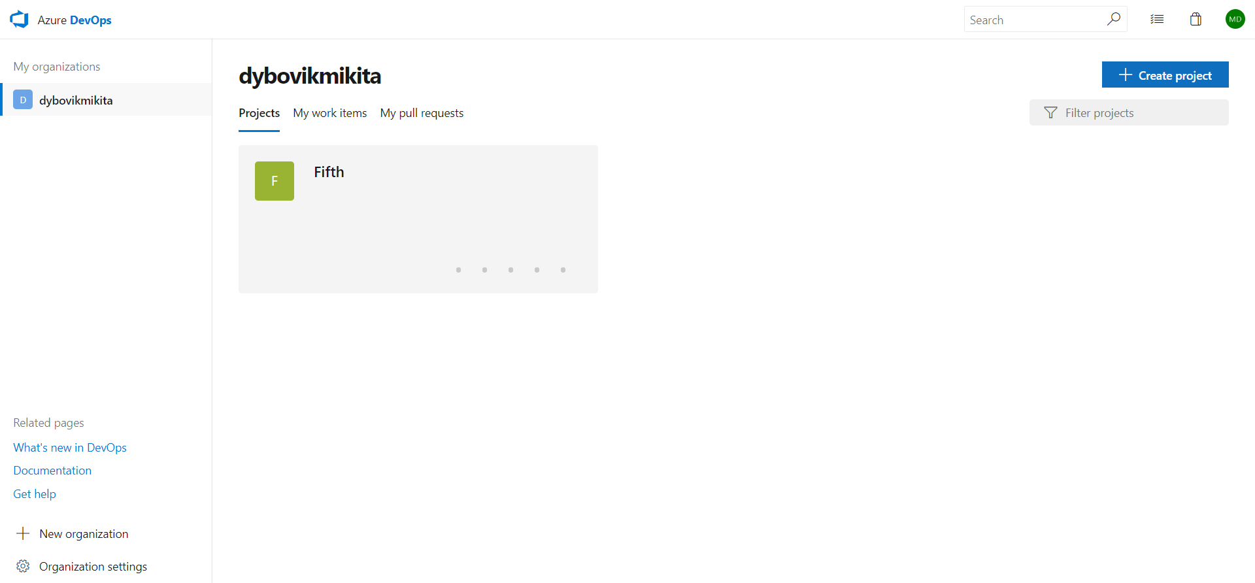

Жмем Invite, добавляем свой второй аккаунт

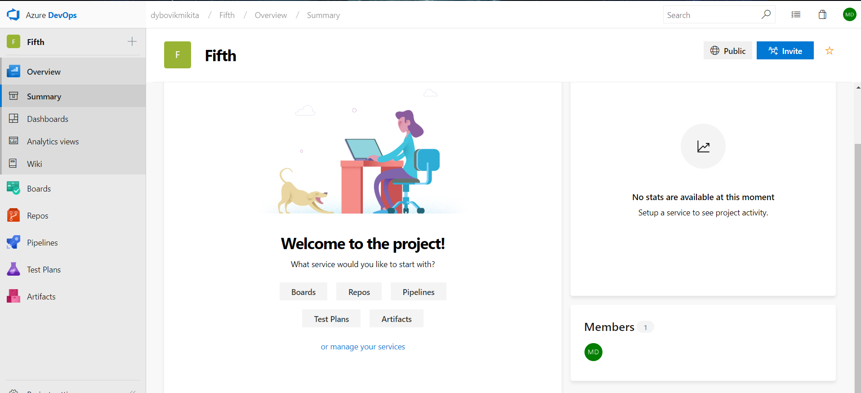

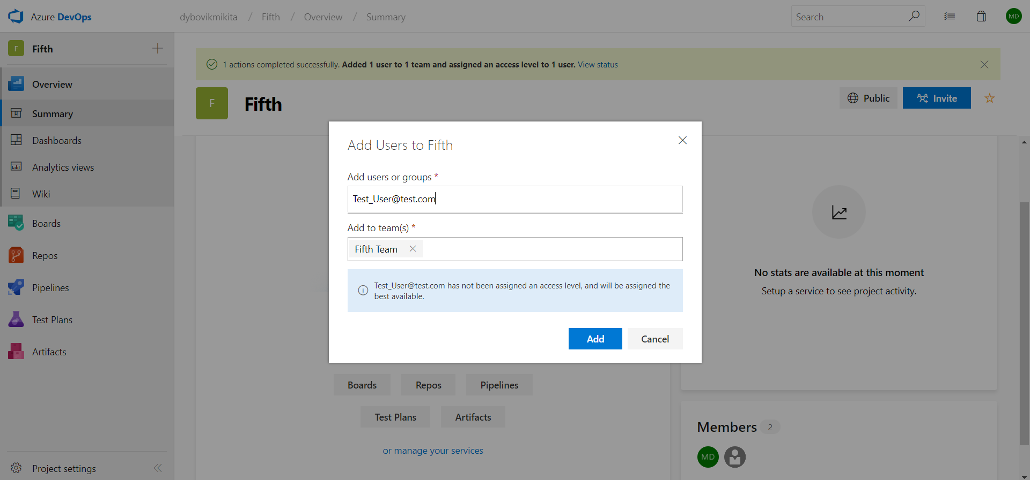

В VS View -> Team Explorer

Сверху надо войти под своими аккаунтами

Manage Connection -> CTAP

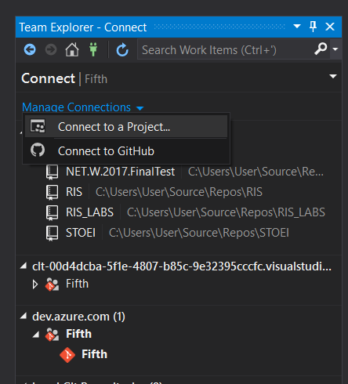

Выбираете тот акк, которым на сайте делали проект

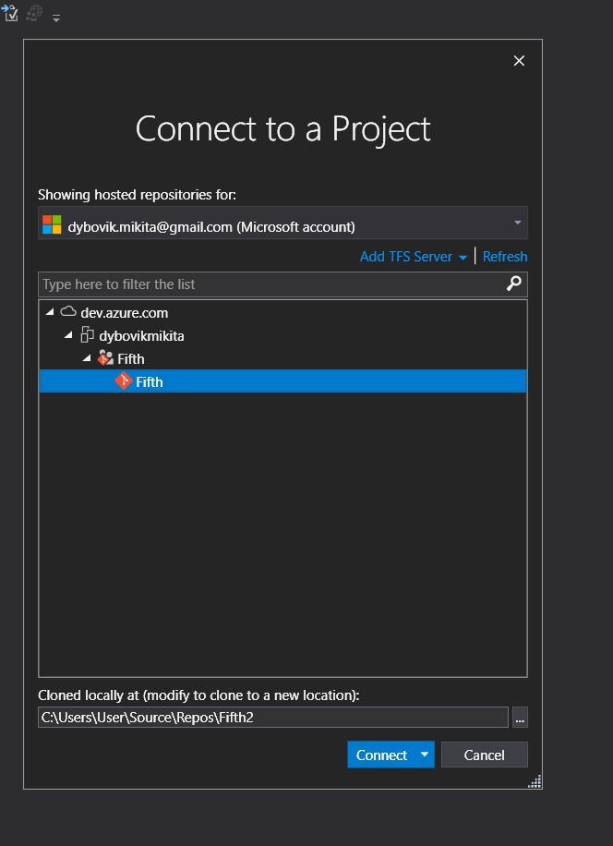

Создаем новый проект

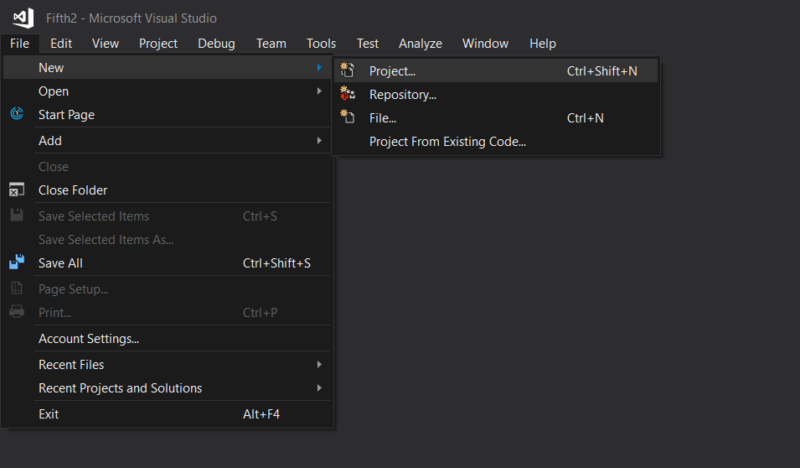

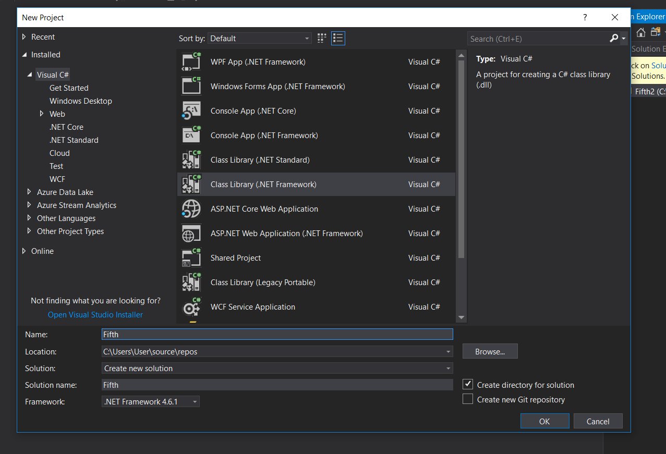

Добавляем кодярник

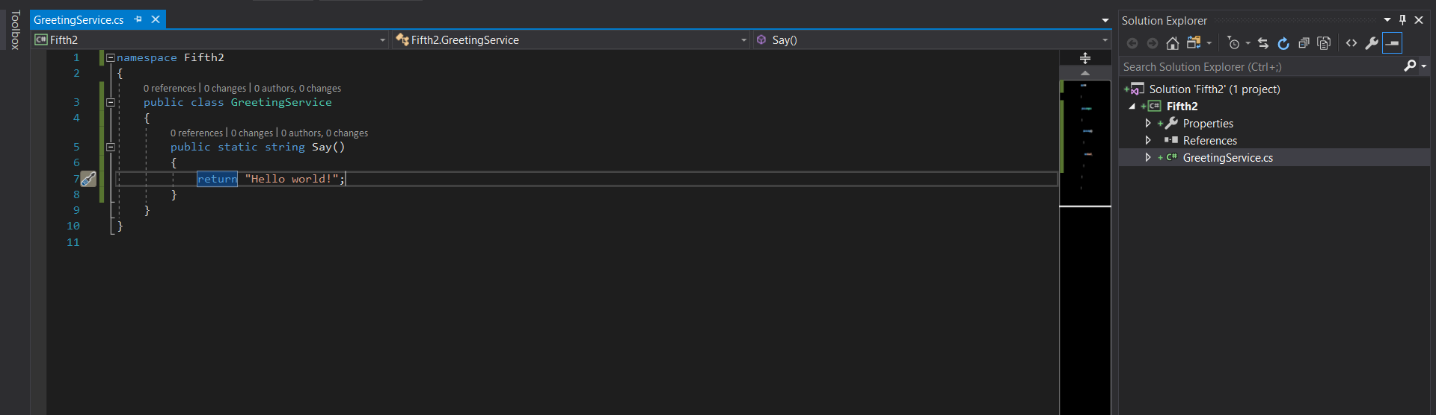

TE -> Changes -> Вводим комментарий -> Commit -> Push

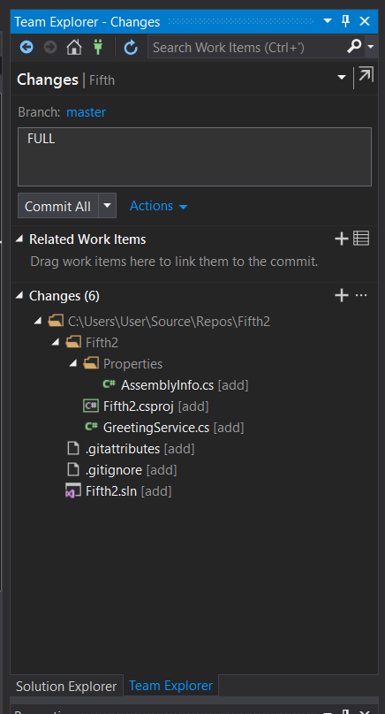

Опять в TE -> Manage connection(зеленая вилка) -> CTAP

Берем второй аккаунт и подключаемся к проекту первого, показываем изменившийся кол, наслаждаемся готовой лабой

